Les Brûleurs

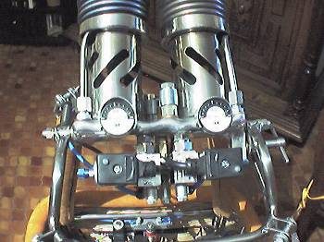
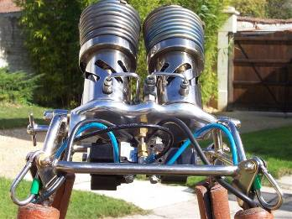

1. Introduction

Le brûleur est l’élément principal de la mini-montgolfière. Il se situe sur le cadre de charge, partie haute de la nacelle. Un brûleur coûte environ 80 euros l’unité mais il est plus judicieux d’en installer deux. Néanmoins, il n’est pas impossible de les fabriquer soi-même. Au contraire, c’est aussi sympathique de se créer soi-même ses pièces et cela est moins cher.

2. Les caractéristiques du gaz

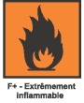
Le propane :
Formule moléculaire: C3H8
Densité: supérieur à l’air
Couleur et odeur: aucune
Pression de vapeur (à 21 °C) : 8.7 bar
Masse volumique: 582kg/m3 pour la phase liquide et 1.91kg/m3 pour la phase gazeuse

3. Le fonctionnement

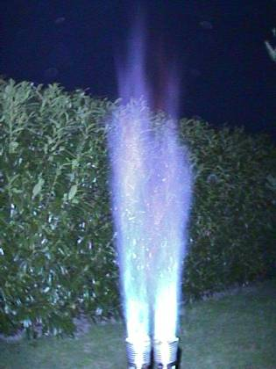
Le serpentin sert à détendre le gaz : c'est-à-dire le faire baisser en température et en pression. Le problème est que si la pression baisse trop, cela se répercute dans la bouteille et donc le gaz ne sort plus, la pression est trop faible. Il faut donc trouver le bon équilibre et mettre le brûleur près de la flamme pour que la pression ne baisse pas trop dans la bouteille.

